МУНИЦИПАЛЬНОЕ АВТОНОМНОЕ УЧРЕЖДЕНИЕ
ДОПОЛНИТЕЛЬНОГО ОБРАЗОВАНИЯ
«ДЕТСКО-ЮНОШЕСКИЙ ЦЕНТР «РОВЕСНИК» ИМ. С.А. КРЫЛОВОЙ
МУНИЦИПАЛЬНОГО ОБРАЗОВАНИЯ КАНДАЛАКШСКИЙ РАЙОН

Всероссийский конкурс
юных исследователей окружающей среды
«Открытия 2030»

Номинация: «Зоология и экология беспозвоночных животных»

ВЛИЯНИЕ ОСОБЕННОСТЕЙ ПИТАНИЯ АННАМСКИХ ПАЛОЧНИКОВ НА РОСТ И ВЫЖИВАЕМОСТЬ

Автор:
Гавринчук Яна Алексеевна, 12 лет,
детское объединение «Школа полевой экологии»
Руководитель:
Силина Ирина Владимировна, отдел естественнонаучной направленности «ДЭБС»,
Педагог -организатор

Мурманская обл.,
г. Кандалакша, 2020 год
Оглавление
1. | Введение | 3
1.1 | Общая характеристика объекта исследования | 4
2 | Методика исследования | 5
2.1. | Методы исследования | 5
2.2. | Методика | 5
3 | Результаты исследования и их обсуждение | 6
3.1. | Длина и прирост аннамского палочника | 6
3.2. | Пищевые предпочтения аннамского палочника | 7
3.3. | Суточная активность аннамского палочника | 7
4 | Вывод | 8
5 | Заключение | 8
6 | Приложение | 11

Введение
В кабинете «Аквариумного рыбоводства» на Детской эколого-биологической станции есть один аквариум, на первый взгляд можно сказать, что кроме веточек, листьев там никого нет. Но это только на первый взгляд, если присмотреться и внимательно понаблюдать, то можно заметить среди веточек небольшое шевеление. Оказывается, в аквариуме живут необычные насекомые - Аннамские палочники. В природе есть много необычных, удивительных представителей животного и растительного мира, и одним из таких уникальных существ, обитающих на нашей планете, являются насекомые из отряда Палочников или Приведеньевых. И то и другое название отражает способность этих насекомых маскироваться под окружающую их растительность.
Мне стало интересно разузнать про них побольше, но для этого необходимо было с ними поближе познакомиться. И я решила понаблюдать за ними.
Актуальность: в настоящее время интерес к экзотическим животным, в качестве домашних питомцев, растет, и аннамский палочник, является одним из таких животных. Разведением палочников начинает интересоваться все больше людей, а информации по этой теме недостаточно. Я думаю, что полученные в ходе исследования знания пригодятся не только мне, но и тем, кто пожелает приобрести это чудо. Актуально будет выяснить, влияет ли питание на рост и выживаемость аннамских палочников в домашних условиях.
Практическая значимость: выявление кормовых предпочтений аннамского палочника и получение дополнительных сведений поможет создать правильные условия для их содержания в домашних условиях тем, кто планирует завести это животное.
Объект исследования: аннамский палочник (Baculum extradentatum)
Предмет исследования: Влияние особенностей питания аннамского палочника на рост и выживаемость.
Гипотеза: рост и выживаемость аннамского палочника напрямую зависит от особенностей его питания.

Цель: Выявить кормовые предпочтения аннамского палочника.
Задачи:
1. Изучить биологические особенности аннамского палочника.
2. Произвести измерения длины тела аннамского палочника в динамике.
3. Выявить пищевые предпочтения аннамского палочника.
4. Выявить суточную активность аннамского палочника.
5. Обработать данные, сделать вывод.

1. 1. Общая характеристика объекта исследования:
Палочник от греческого слова phasma –«видение, приведение, призрак». Аннамский палочник был впервые описан в 1907 году. Значение палочников в природе палочник является важным звеном в цепи питания. Участвует в биогенном круговороте веществ; в домашних условиях их заводят как декоративных животных; в зоопарках палочников выращивают на корм насекомоядным животным; так же палочников используют в лабораториях для проведения различных опытов [3]. Насчитывают около 2,5 тыс. видов палочников. Их большая часть обитает в тропиках и субтропиках. В России палочники распространены в Закавказье и на юге Приморья. Некоторые палочники — вредители, например, Graeffea coccophaga объедает листву кокосовых пальм.
Систематическое положение:
Класс Насекомые
Отряд Привиденьевые, или Палочники [4].

Аннамский палочник: областью распространения аннамского палочника является Южный Вьетнам, где этот вид живет в тропических лесах на деревьях и кустарниках. Насекомые неподвижно сидят на кустарнике, вытянув вперёд передние ножки, имитируя засохшую веточку. Питаются и передвигаются преимущественно ночью. Источниками пищи, как личинкам всех возрастов, так и взрослым служат растения семейства Розоцветных (роза, шиповник, малина, ежевика, клубника, абрикос, яблоня, груша, черешня, вишня, боярышник, слива, гибискус (китайская роза), а также дуб, плющ и традесканция (особенно в зимнее время). Самки достигают размеров 7 см-12 см, самцы намного мельче 2,5-4,5 см. Взрослые самки имеют на голове, прямо над глазами шиповидные выросты, молодняк и самцы лишены такого украшения. Насекомое очень похоже на палку или прут. Окраска насекомых (как взрослых, так и личинок) бурая, коричневатая, реже зеленоватая. Крыльев не имеют. Продолжительность жизни Аннамского палочника – 7-12 месяцев. Палочники могут замечательно маскироваться, так почувствовав опасность, они прижимают лапки к брюшку, имитируя рост сучка и замирают, находясь в состоянии «каталепсии», т.е полной неподвижности.
В течение всей продолжительности жизни у палочников происходит процесс линьки. Линька – это процесс смены старой, маленькой шкурки на новую. Через 5-7 дней после выхода из яйца палочник линяет первый раз. С каждой линькой палочник увеличивается на 0,5-1 см. Через- 7 -8 месяцев после выхода из яйца палочник линяет последний раз. Всего за жизнь палочник линяет от 7 до 8 раз. При обращении с палочниками нужно соблюдать осторожность – этот вид очень легко отбрасывает конечности (аутотомия). Если палочника поймать за лапку или усик, он отбрасывает их, как ящерица. Еще около трех часов конечность будет шевелиться, отвлекая врага, а палочник тем временем попытается сбежать.
У личинок (нимф) конечности за 2 линьки полностью восстанавливаются – после первой линьки на месте оторванной конечности появляется неприглядная закрученная «культя», а после второй уже появляется функциональная конечность. У взрослых же палочников (имаго) регенерации не происходит. Если потеря конечности произойдет за одну линьку до превращения во взрослого палочника, то конечность восстановится не полностью.
Аннамские палочники размножаются партеногенезом, т.е в размножении участвует одна самка и на свет появляются –одни самки. Происхождение самцов до сих пор не известно. Самка откладывает яйца, через два месяца появляются маленькие палочники размером 1 см (нимфы). В домашних условиях палочники содержатся в террариумах. В качестве подстилки используется кокосовый субстрат или опилки. Температура воздуха от 20 до 25 С., влажность 60-70%. [1]

2. Методика исследования
2.1 Методы исследования
Теоретические: анализ источников информации по теме исследования, анализ полученных результатов, сравнение и обобщение полученных результатов;
Эмпирические методы: провести исследования: наблюдение, измерение.
Место проведения: кабинет «Аквариумного рыбоводства».
Сроки выполнения работы: ноябрь 2018г. – февраль 2019 г.

2.2 Методика:
Для исследования подготовили 3 контейнера объемом 3 л. В качестве грунта использовался кокосовый субстрат, предварительно замоченный в горячей воде. В контейнеры помещены (нимфы) личинки палочников размером 1 см. по 4 особи в каждый. Контейнеры пронумеровали, так как палочники получали разный корм.
Вариант №1 - сушеный листья дуба (предварительно замоченные в воде);
Вариант № 2 - свежие зеленые листья и стебли традесканции;
Вариант №3 - комбинированный: свежие зеленые листья и стебли традесканции и гибискуса, сушеные листья малины и смородины (предварительно замоченные в воде).
Все контейнеры помещены в одинаковые условия: температура воздуха в контейнере в среднем 20-25С, влажность воздуха в контейнере 70-75%, с помощью пульверизатора стенки контейнеров опрыскивались раз в день, грунт увлажнялся два раза в неделю.
В процессе исследования проводились следующие учеты и наблюдения:
- один раз в 15 дней палочников измеряли с помощью электронного штангенциркуля, определяли внешний вид, визуально учитывая цвет и объем палочников, результаты сведены в таблицу №1.
- выявляли суточную активность палочников, учитывая количество съеденного корма днем и ночью. Наблюдение проводили с 9.00 до 19.00 (день) и с 19.00 до 09.00 (ночь). С помощью электронных весов MH-Series Pocket Scale c точностью до мг, корм взвешивали до и после кормления, результаты сведены в таблицу №2;

3. Результаты и их обсуждение.
3.1. Длина и прирост аннамского палочника
Данные по учету длины палочников, ее приросту помещены в таблицу 1.

Данные по учету длины палочников и ее приросту
Таблица 1
Дата | Варианты
 | Вариант №1 |  |  |  | Вариант №2 |  |  |  | Вариант №3
01.11.2018 | 1 | 1 | 1 | 1 | 1 | 1 | 1 | 1 | 1 | 1 | 1 | 1
15.11.2018 | 0 | 1,5 | 1,5 | 1,5 | 1,5 | 0 | 1,5 | 1,5 | 1,5 | 1,5 | 2 | 2
30.11.2018 | 0 | 0 | 1,5 | 1,5 | 1,5 | 0 | 1,5 | 1,5 | 1,5 | 1,5 | 2 | 2
15.12.2018 | 0 | 0 | 0 | 1,9 | 2 | 0 | 2 | 2 | 2,5 | 2,5 | 3,5 | 3,5
30.12.2018 | 0 | 0 | 0 | 0 | 0 | 0 | 2 | 2 | 3 | 3 | 3,5 | 3,5
15.01.2019 | 0 | 0 | 0 | 0 | 0 | 0 | 2 | 2 | 3 | 3 | 3,5 | 3,5
30.01.2019 | 0 | 0 | 0 | 0 | 0 | 0 | 3 | 4 | 4 | 4 | 4,5 | 4,5
15.02.2019 | 0 | 0 | 0 | 0 | 0 | 0 | 3,5 | 3,5 | 4 | 4,5 | 4,5 | 5
30.02.2019 | 0 | 0 | 0 | 0 | 0 | 0 | 3,5 | 3,5 | 5 | 5,5 | 5,5 | 6
Среднее значение длины, см | 0,00 | 0,28 | 0,44 | 0,66 | 0,67 | 0,00 | 2,22 | 2,33 | 2,83 | 2,94 | 3,33 | 3,44
Среднее значение прироста, см | 0,00 | 0,50 | 0,50 | 0,90 | 1,00 | 0,00 | 1,22 | 1,33 | 1,83 | 1,94 | 2,33 | 2,44

В течение 60 дней в контейнере №1 погибли все палочники (питание сухие листья дуба), в контейнере №2 сохранилось 2 палочника (питание свежие зеленые листья и стебли традесканции), в контейнере №3 сохранились все палочники (их рацион питания был комбинированным состоящий из сухого и свежего зеленого корма).
3.2. Пищевые предпочтения аннамского палочника
В варианте №2 и в варианте №3 палочники росли неодинаково. В варианте №2 палочники после линьки прибавляли в среднем 0,5 см. В варианте №3 после линьки палочники прибавляли в среднем по 1 см. Установить причину неравномерной линьки и роста, к сожалению, нам не удалось, но мы можем предположить, что возможно это связано с видом употребляемого корма.
3.3. Суточная активность аннамского палочника
Для наблюдения за суточной активностью оставили одного палочника в контейнере №3, так как в этом контейнере выявили наилучшие условия для содержания, не меняя палочнику среду обитания. Для исследования использовали сушеные листья дуба и смородины, которые взвешивали до и после кормления, затем путем простого подсчета, высчитали среднее потребление корма за сутки на одного палочника в мг. Исследование проводили в течение 6 суток. Данные наблюдение за суточной активностью представлены в таблице №2

Суточная активность Таблица №2
Время | Масса корма (сушеные листья малины и смородины) до кормления, мг | Масса корма (сушеные листья малины и смородины) после кормления, мг | Масса съеденного корма, мг
1 сутки
День с 09.00-18.00 | 100 | 100 | 0
Ночь с 19.00-09.00 | 100 | 100 | 0
2 сутки
День с 09.00-18.00 | 100 | 100 | 0
Ночь с 19.00-09.00 | 100 | 92 | 8
3 сутки
День с 09.00-18.00 | 100 | 100 | 0
Ночь с 19.00-09.00 | 100 | 90 | 10
4 сутки
День с 09.00-18.00 | 100 | 0 | 0
Ночь с 19.00-09.00 | 100 | 95 | 5
5 сутки
День с 09.00-18.00 | 100 | 0 | 0
Ночь с 19.00-09.00 | 100 | 94 | 6
6 сутки
День с 09.00-18.00 | 100 | 0 | 0
Ночь с 19.00-09.00 | 100 | 94 | 6

Наблюдая за палочниками в течение дня, мы заметили их пассивное поведение. В основном они не двигались, сидели на одном месте, вытянув передние лапки вперед (маскируясь) или двигались, но вяло и неохотно. В течение дня мы не заметили на листьях следов поедания.
Из таблицы №2 видно, что питаются палочники ночью в период с 19.00-09.00. Один палочник съедает в сутки в среднем 5-10 мг корма. Так же из таблицы №2 видно, что впервые сутки палочник к еде не приступал и утром на стенке емкости мы обнаружили шкурку, значит, ночью у палочника произошла линька. Можно предположить, что отсутствие аппетита связано с процессом линьки.
4. Вывод: в результате работы мы выявили, что питание аннамского палочника должно быть разнообразным. Нельзя кормить палочников только сухими листьями. Даже при ежедневном опрыскивании, сухой корм приводит к гибели нимф. Помимо сухих листьев, палочникам необходимы свежие листья комнатных растений (традесканция, гибискус) – зимой, свежие листья (малины, смородины и дуба) - летом.
В результате исследования мы убедились, что днем палочники перемещаются, ищут подходящее укромное местечко, но делают это вяло и неохотно. Найдя подходящее укрытие, они находятся в неподвижном состоянии, каталепсии и очень похожи на веточки растений, что делает их незаметными. Ночью же палочники ведут активный образ жизни, питаются и линяют. Вероятно, это обусловлено тем, что ночью их основные враги птицы, рептилии и млекопитающие, мало активны и не представляют угрозы для палочника.

Заключение:
В процессе наблюдения за аннамским палочником мы выяснили, что содержание этих необычных животных в домашних условиях не сложная задача. Главное обеспечить неприхотливым животным комфортные условия: температура 25С, влажность 70%, подстилка – кокосовый субстрат, корм зимой – сухие листья дуба, смородины, малины, комнатные растения (гибискус, традесканция), летом – свежие листья малины, смородины, дуба. Ежедневное опрыскивание во второй половине дня – после обеда.
За палочниками интересно наблюдать. Если попрыскать палочников водой, они становятся подвижными, суетливыми, активными даже днем. Они с удовольствием ползают по хозяину, изучая передними лапками все новое. Интересно рассматривать палочников с помощью лупы, особенно процесс поедания зеленого корма. Взрослых особей можно приучить есть с рук. В хороших условиях, при хорошем уходе палочники замечательно себя чувствуют, растут и размножаются. Можно удивлять своими питомцами друзей. Палочников из контейнера №3 мы посадили в большой аквариум, украсили его сучками и веточками. В дальнейшем я планирую наблюдать за подросшими палочниками (имаго) и выяснить их полный жизненный цикл и процесс размножения.

Источники информации

- Аннамский палочник //[электронный ресурс].– URL: http://vdbr.ru/annamskij-palochnik-baculum-extradentatum-soderzhanie-i-razvedenie.html
- Аннамские палочники: внешний вид, образ жизни и содержание в неволе// [электронный ресурс]. – URL: http://fb.ru/article/401515/annamskie-palochniki-vneshniy-vid-obraz-jizni-i-soderjanie-v-nevole
- Батуев А.С., Гуленкова М.А., Еленевский А.Г., «Биология»; Москва, Дрофа, 1999, с.62
- «Биологический энциклопедический словарь». - М.: Советская энциклопедия, 1986, с. 505
- Лёзер.З., «Экзотические насекомые». М., Аквариум, 2011

Приложение
Длина тела палочников, см

Вариант №1
Вариант №2Вариант №3Суточная активность палочника
Количество съеденного корма за сутки, мг
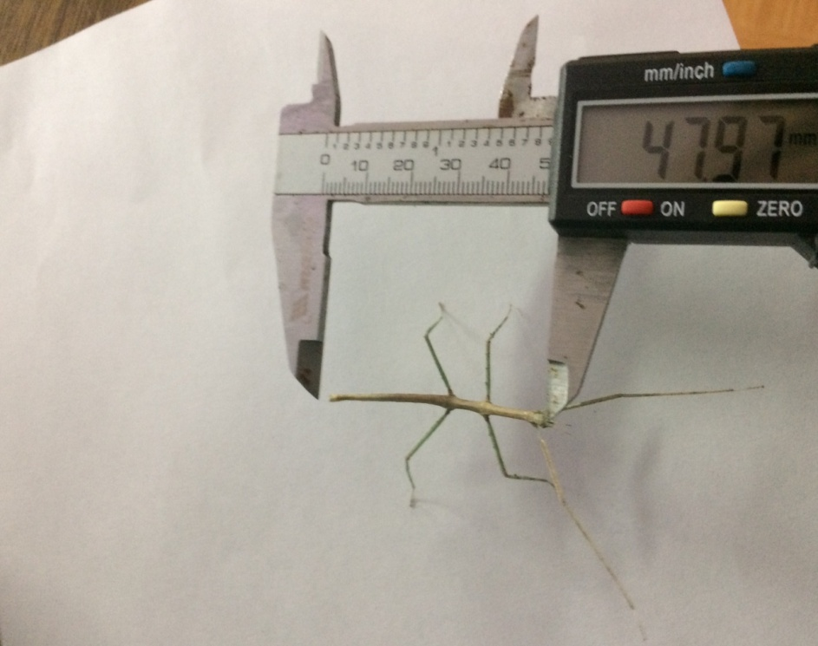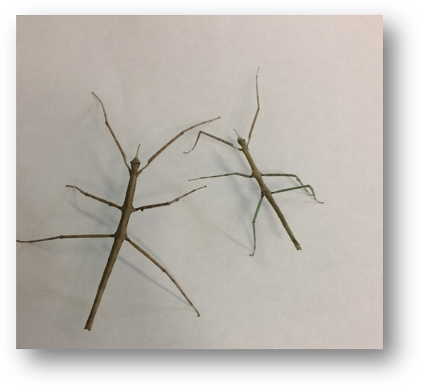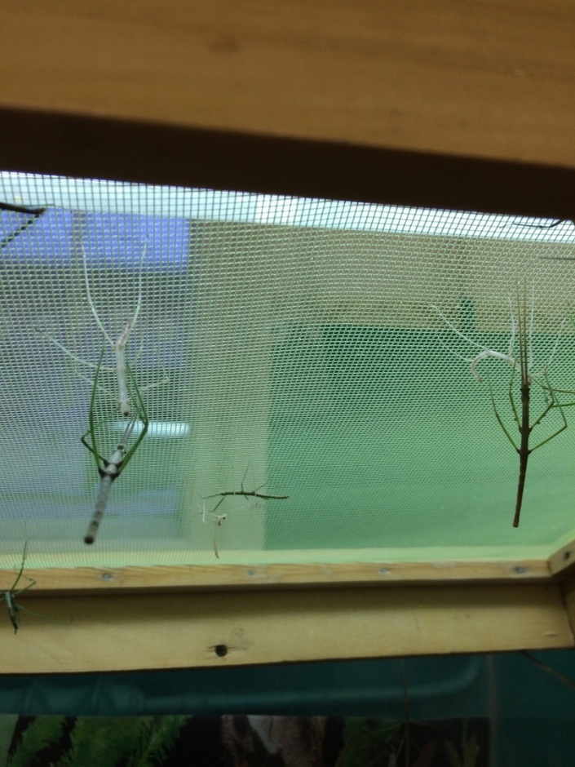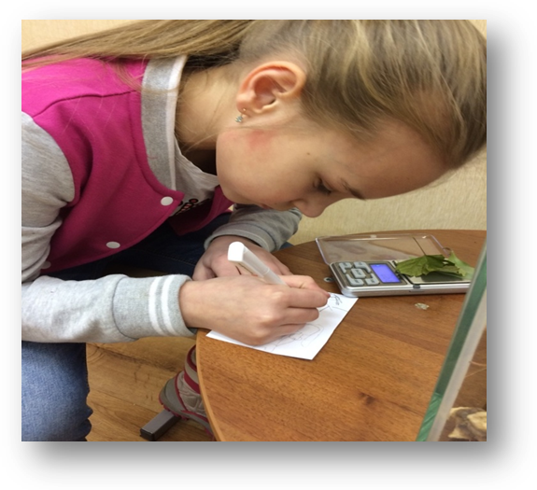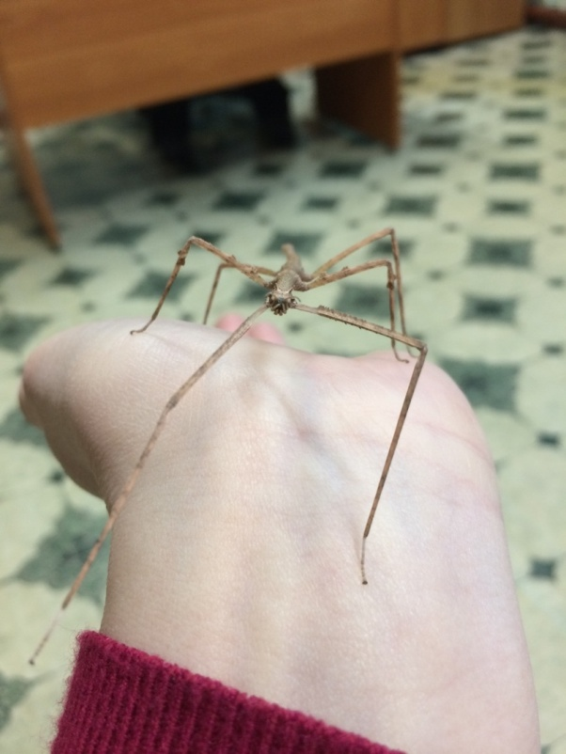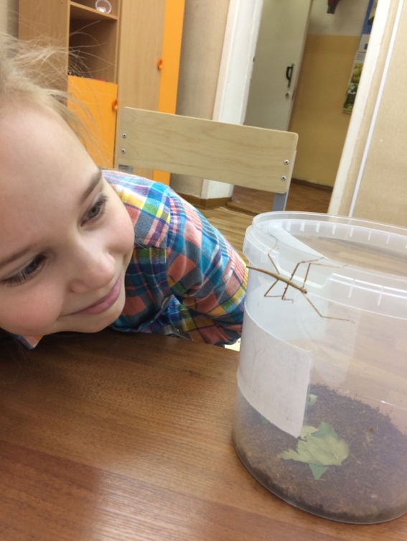
Взвешивание корма перед кормлением
Измерение палочника штангенциркулем
Палочник -2 месяца
Палочники из контейнеров №2 и №3
Видимая разница в размере
Взрослый палочник ИНДИГО (4 месяца)
Линька палочника

